Помощники на клумбе.

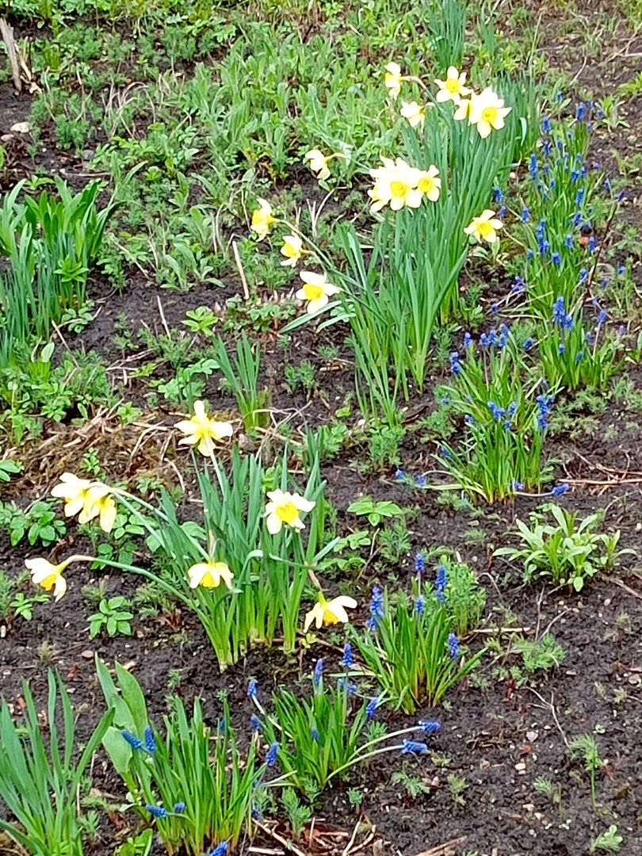

Как только пригреет весеннее солнышко холодную землю – начинается преображение: покажется зеленая травка, первоцветы спешат порадовать взоры! После серой и унылой поры приятно видеть синие мускари, желтые и белые нарциссы, красные тюльпаны, розовые примулы, сочную зелень!

Весной появляется много работы на школьных клумбах. В этом году большими помощниками для Натальи Валентиновны стали ребята 7В класса – Шамиль Джумаев, Прохор Томашов, Катя Буц, Даша Потапова, Олеся Друзик, Соня Николаева. Они помогали, полоть сорняки, сажать и поливать рассаду цветов. Спасибо!

